漏洞：反射型（XSS漏洞）
环境：本地靶场，级别为low
步骤:
- 点击左边xss(Reflected)
- 输入1，显示Hello 1
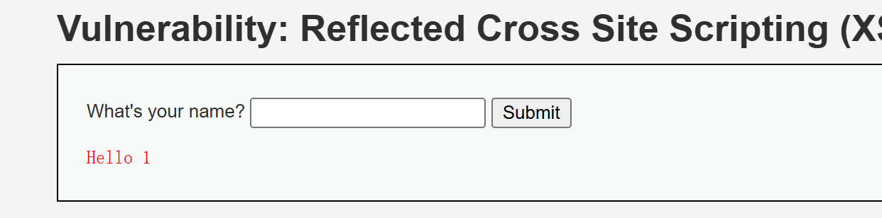
- 输入<script>alert(‘xss’)</script>,显示：
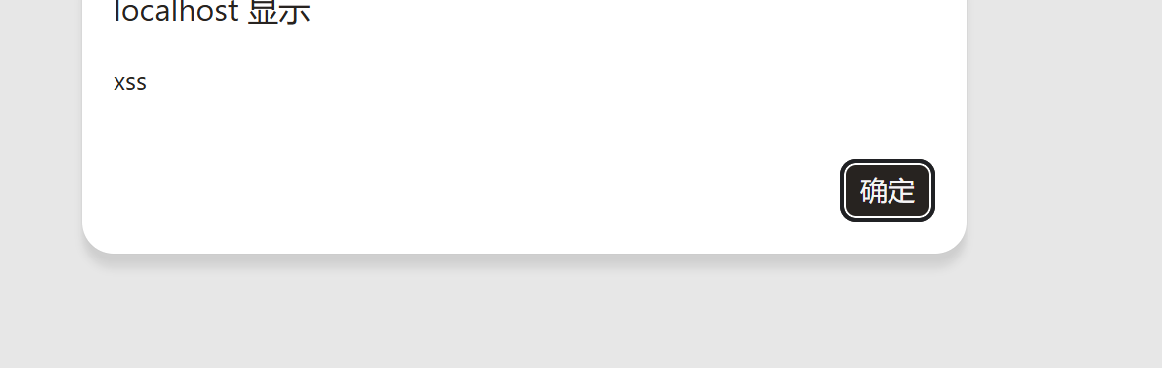
原因：
1.<script>和</script>是HTML的脚本标签，含义为“中间的内容是代码，浏览器你要执行它”
2.alert(‘xss’)是javascript的一个命令，意思是弹出一个窗口，上面写xss
3. 这就是 XSS 漏洞：网站把你输入的内容当成代码执行了，而不是当文字显示。
举一反三：
- 跳转网站：
输入：<script>window.location=’http://ww.baidu,com’</script>,回车。自动跳转百度，这就是钓鱼网站。
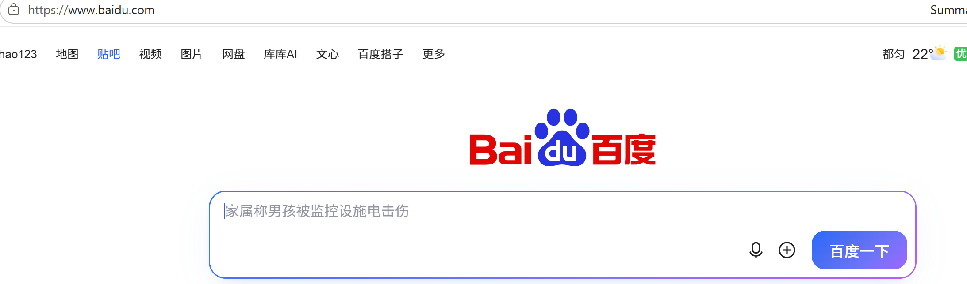
- 盗取个人登陆cookie
输入：<script>alert(document.cookie)</script>，回车，出现一串编码，那就是个人用户信息。就像身份证一样。
